

**HỌC VIỆN CÔNG NGHỆ BƯU CHÍNH VIỄN THÔNG**

-----🙞🙜🕮🙞🙜-----

**BÀI TẬP LỚN**

**MÔN HỌC: ĐIỆN TỬ SỐ**

**Giảng viên:** Vũ Anh Đào

**Nhóm:** 11

**Tên thành viên:** Nguyễn Quốc Hưng - B21DCVT220

Nguyễn Trọng Thiện – B21DCCN688

**Hà Nội, tháng 5 năm 2023**

Phân công nhiệm vụ

**Mức độ đóng góp:**

- Nguyễn Trọng Thiện: 50%

- Nguyễn Quốc Hưng: 50%

**Phân chia công việc:**

- Nguyễn Trọng Thiện: Làm câu 1, chỉnh sửa bản mềm.

- Nguyễn Quốc Hưng: Làm câu 2.

**Câu 1: Sử dụng IC 7492 để thực hiện hạ từ tần số 770Hz xuống còn 10 Hz, mô phỏng bằng phần mền LogicWorks/Protus.**

**Bài làm**

Ta có đầu vào F0 = 770Hz.

Ta sử dụng 2 con IC 7492 để thực hiện chia tần:

* Con IC 7492 đầu tiên để mod 7, giảm tần số đi 7 lần: F1 = F0/7.
* Con IC 7492 thứ hai để mod 11, giảm tần số đi 11 lần: F2 = F1/11.

Như vậy, qua 2 con IC 7492, ta được F2 = F0/(7*11) = F0/77 = 10Hz.

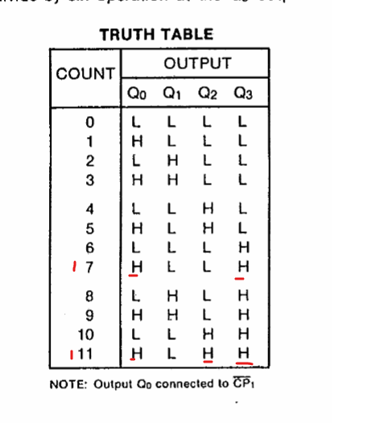

**Mô phỏng bằng phần mền LogicWorks :**

**Câu 2: Thiết kế mạch tuần tự (theo phương pháp đồ hình trạng thái) dùng trigơ JK để kiểm tra dãy tín hiệu vào. Mạch có hai đầu vào U và V và một đầu ra Z. Z bằng 1 khi U và V khác nhau trong ít nhất bốn xung nhịp trước đó. Các trường hợp khác Z bằng 0.** **Ví dụ:**

| **t** | **1** | **2** | **3** | **4** | **5** | **6** | **7** | **8** | **9** | **10** | **11** | **12** | **…** |
| --- | --- | --- | --- | --- | --- | --- | --- | --- | --- | --- | --- | --- | --- |
| **U(t)** | **0** | **1** | **1** | **0** | **1** | **0** | **1** | **1** | **1** | **1** | **1** | **1** | **…** |
| **V(t)** | **1** | **0** | **0** | **1** | **0** | **1** | **0** | **1** | **0** | **1** | **0** | **1** | **…** |
| **Z(t)** | **0** | **0** | **0** | **0** | **1** | **1** | **1** | **1** | **0** | **0** | **0** | **0** | **…** |

**Bài làm**

**Phân tích bài toán :**

* Đặt X = U ⊕ V. Có thể thấy, X bằng 1 khi U khác V và bằng 0 khi U giống V. Ta có bảng trạng thái :

| U | V | X |
| --- | --- | --- |
| 0 | 0 | 0 |
| 0 | 1 | 1 |
| 1 | 0 | 1 |
| 1 | 1 | 0 |

* Như vậy, ta chuyển bài toán về còn 1 đầu vào X. Đầu vào Z bằng 1 khi X bằng 1 trong ít nhất 4 xung nhịp trước đó. Các trường hợp khác Z bằng 0.
* X có các trạng thái :
* S0: trạng thái không chứa bit 1 nào.
* S1: trạng thái chứa 1 bit 1.
* S2: trạng thái chứa 2 bit 1 liên tiếp.
* S3: trạng thái chứa 3 bit 1 liên tiếp.
* Có 4 trạng thái, cần dùng 2 trigơ JK.

**Đồ hình trạng thái :**

**Bảng chuyển đổi trạng thái:**

| Sn | Sn+1 | | Z | |
| --- | --- | --- | --- | --- |
|  | X=0 | X=1 | X=0 | X=1 |
| S0 | S0 | S1 | 0 | 0 |
| S1 | S0 | S2 | 0 | 0 |
| S2 | S0 | S3 | 0 | 0 |
| S3 | S0 | S4 | 0 | 1 |

**Bảng mã hóa:**

| Q1 | Q0 | S |
| --- | --- | --- |
| 0 | 0 | S0 |
| 0 | 1 | S1 |
| 1 | 1 | S2 |
| 1 | 0 | S3 |

**Bảng trạng thái trigơ JK:**

| Q | Qn+1 | J | K |
| --- | --- | --- | --- |
| 0 | 0 | 0 | X |
| 0 | 1 | 1 | X |
| 1 | 0 | X | 1 |
| 1 | 1 | X | 0 |

**Bảng hàm kích cho các trigger:**

| TT hiện tại  Q1Q0 | Q1n+1 Q0n+1 | | J1K1 | | J0K0 | | Z | |
| --- | --- | --- | --- | --- | --- | --- | --- | --- |
| X=0 | X=1 | X=0 | X=1 | X=0 | X=1 | X=0 | X=1 |
| 00 | 00 | 01 | 0X | 0X | 0X | 1X | 0 | 0 |
| 01 | 00 | 11 | 0X | 1X | X1 | X0 | 0 | 0 |
| 11 | 00 | 10 | X1 | X0 | X1 | X1 | 0 | 0 |
| 10 | 00 | 10 | X1 | X0 | 0X | 0X | 0 | 1 |

**Sử dụng phương pháp bảng Karnaugh, ta có:**

* Xét J1:

| Q1Q0  X | 00 | 01 | 11 | 10 |
| --- | --- | --- | --- | --- |
| 0 | 0 | 0 | X | X |
| 1 | 0 | 1 | X | X |

* **J1 = $XQ0$**
* Xét K1:

| Q1Q0  X | 00 | 01 | 11 | 10 |
| --- | --- | --- | --- | --- |
| 0 | X | X | 1 | 1 |
| 1 | X | X | 0 | 0 |

* **K1 = $\underline{X}$**
* Xét J0:

| Q1Q0  X | 00 | 01 | 11 | 10 |
| --- | --- | --- | --- | --- |
| 0 | 0 | X | X | 0 |
| 1 | 1 | X | X | 0 |

* **J0 = $X\underline{Q1}$**
* Xét K0:

| Q1Q0  X | 00 | 01 | 11 | 10 |
| --- | --- | --- | --- | --- |
| 0 | X | 1 | 1 | X |
| 1 | X | 0 | 1 | X |

* **K0 = $\underline{X}+Q1$**
* Xét Z:

| Q1Q0  X | 00 | 01 | 11 | 10 |
| --- | --- | --- | --- | --- |
| 0 | 0 | 0 | 0 | 0 |
| 1 | 0 | 0 | 0 | 1 |

* **Z = $XQ1\underline{Q0}$**

**Thiết kế mạch :**

